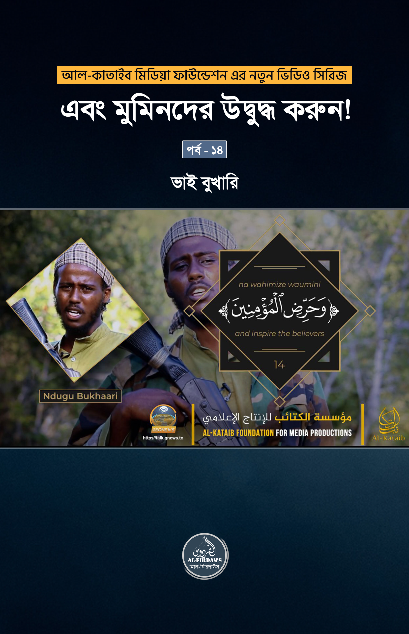

‘আল-কাতাইব মিডিয়া ফাউন্ডেশন' এর নতুন ভিডিও সিরিজ
এবং মুমিনদের উদ্বুদ্ধ করুন!
পর্ব - ১৪
ভাই বুখারি (Ndugu Bukhaari)

আমার প্রিয় ভাইয়েরা,
সর্বপ্রথম আল্লাহ সুবহানাহু ওয়া তায়ালার শুকরিয়া আদায় করছি। আল্লাহ আমাদের তিনটি মহান নেয়ামত দান করেছেন। এগুলো হল - ইসলাম, হিজরত এবং জিহাদ।
আজ কেনিয়া, উগান্ডা, তানজানিয়া ও বুরুন্ডি এর যুবকেরা সোমালিয়ার ভূমিতে আল্লাহর দ্বীনের প্রতিরক্ষার উদ্দেশ্যে একত্রিত হয়েছে।
অনেককাল ধরে কেনিয়ার সরকার আমাদের ভাইদের উপর নানান পদ্ধতিতে নিপীড়ন চালিয়ে আসছে। আর এই নির্যাতন-নিপীড়ন বন্ধ করার জন্যই আজ আমরা হাতে অস্ত্র তুলে নিয়েছি।

আমার প্রিয় ভাইয়েরা, বিশেষ করে কেনিয়ার যুবক ভাইয়েরা,
'এল-আদে'তে মুজাহিদরা কী করেছিল আপনারা তা ভাল করেই জানেন। লামু, মান্দেরা ও গারিসাতে মুজাহিদদের কার্যক্রম সম্পর্কেও আপনারা জানেন। এসকল সামরিক আক্রমণ কুফফারদের বিরুদ্ধে পরিচালিত হয়েছিল। আমাদের মুসলিম ভাইদের উপর চালানো নিপীড়ন-নির্যাতনের বদলা স্বরূপ এসকল আক্রমণ চালানো হয়েছিল।

আমার প্রিয় ভাইয়েরা,
কেনিয়ার মোম্বাসা, নাইরোবি, ইসিওলো, মারসাবিত ও মোয়ালের যুবক ভাইয়েরা ভাল করেই জানে, একমাত্র জিহাদের পথেই তাদের হারানো গৌরবের পুনরুদ্ধার সম্ভব।
জিহাদের এই পথ জান্নাতে যাবার পথ। জিহাদের এই পথ জান্নাতে যাবার সবচাইতে সংক্ষিপ্ত পথ। তাই আমি আমার ভাইদের ব্যাপকভাবে হিজরত করে এখানে আসার আহবান জানাচ্ছি।

আমার প্রিয় ভাইয়েরা,
আল্লাহ সুবহানাহু ওয়া তায়ালা জান্নাতে যাবার সবচেয়ে সংক্ষিপ্ত পথ হিসেবে 'জিহাদের পথকে' আমাদের জন্য নির্ধারণ করেছেন।
কুফফারদের ভূমিতে অবস্থানকারী আমার ভাইদের প্রতি আহবান জানাচ্ছি - আপনারা আল্লাহর দ্বীনের প্রতিরক্ষার উদ্দেশ্যে হিজরত করুন। একমাত্র এপথেই লাঞ্ছনার জীবন থেকে মুক্তি সম্ভব। ‘মুজাহিদের জীবন'ই গৌরবের জীবন।

শাইখ আবুদ রগো রহিমাহুল্লাহঃ
তুমি কি জান্নাতুল ফিরদাউসের চিরস্থায়ী জীবন চাও না? অথচ জান্নাতে জামাকাপড় ও খাবার কেনা নিয়ে তোমাকে চিন্তিত হতে হবে না। চিনির দাম বৃদ্ধি নিয়েও তোমাকে চিন্তিত হতে হবে না। তুমি শুধু জান্নাতের চিরস্থায়ী নাজ-নেয়ামত গ্রহণ করতে থাকবে।
সুবহানাল্লাহ! সুতরাং তুমি যদি এই নেয়ামতের ভাগীদার হতে চাও, তবে সেই পথ অনুসরণ করতে হবে যে পথ সম্পর্কে হযরত হাসান আল বসরী বলেছেন,
"সব লক্ষ্যে পৌঁছানোর একটা সংক্ষিপ্ত পথ থাকে। আর জান্নতে যাবার সংক্ষিপ্ত পথ হচ্ছে - জিহাদ"। (হিলইয়াতুল আউলিয়া ৬/১৫৭)
******

